სააპლიკაციო ფორმა
პირადი მონაცემები

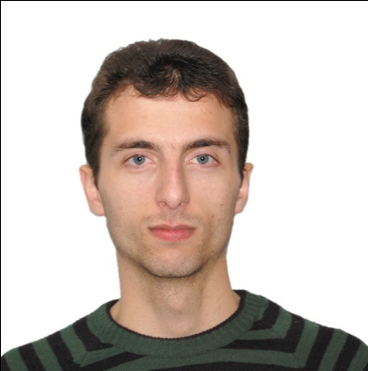
სახელი, გვარი: გიორგი ჯანელიძე

დაბადების თარიღი, ადგილი _ 12.12.1988 ქ. ქუთაისი
მისამართი: ქ.თბილისი შევარდენიძის ქ. ბინა 9
საკონტაქტო ტელეფონი: 595-48-30-52; 598-53-94-84
ელ.ფოსტა gio.janelidze88@gmail.com
ოჯახური მდგომარეობა: დასაოჯახებელი
მართვის მოწმობა: B
(კატეგორია, სერია N): #0698340
განათლება

სწავლის წლები | ფაკულტეტი, სასწავლებელი, სპეციალობა
1995-2006 წ.წ. | ქ.სამტრედია # 1 საჯარო სკოლა
2006-2010 წ. წ. | ქ. ქუთაისის ა. წერეთლის სახ. სახელმწიფო უნივერსიტეტი, ზუსტ და საბუნებისმეტყველო მეცნიერებათა ფაკულტეტი, კომპიუტერული სისტემებისა და ქსელების სპეციალობა. (ბაკალავრი)
2010-2012 წ.წ. | ქ. ქუთაისის ა. წერეთლის სახ. სახელმწიფო უნივერსიტეტი, ზუსტ და საბუნებისმეტყველო მეცნიერებათა ფაკულტეტი, კომპიუტერული სისტემებისა და ქსელების სპეციალობა. (მაგისტრი)

სამუშაო გამოცდილება

სამუშაო წლები | ორგანიზაციის დასახელება | თანამდებობა
2010-2012 წ.წ. | შ.პ.ს „საქართველოს გაერთიანებული წყალმომარაგების კომპანია“ | საინფორმაციო ტექნოლოგიების სპეციალისტი
2011-2012 წ.წ. | საქართველოს განათლების სამინისტრო | საჯარო სკოლების IT სპეციალისტი
2012-2014 წ.წ | კომპანია Cugate | პროგრამისტი (C, C++, C#)

კომპიუტერული პროგრამების და საპროგრამო ენების ცოდნა

პროგრამები | პროგრამების ცოდნა
ოპერაციული სისტემები (Linux, Windows 98, XP, vista,7,8) | □ სუსტად | □ საშუალოდ | □ კარგად | □ ძალიან კარგად
Microsoft Office 2007: Word, Excel, Outlook, PowerPoint | □ სუსტად | □ საშუალოდ | □ კარგად | □ ძალიან კარგად
პროგრამირების ენები (C, C# , T-SQL,) | □ სუსტად | □ საშუალოდ | □ კარგად | □ ძალიან კარგად
პროგრამირების ენები (C++, MYSQL, Microsoft SQL Server) | □ სუსტად | □ საშუალოდ | □ კარგად | □ ძალიან კარგად

სხვა კომპიუტერულ-ტექნიკური ცოდნა

კომპიუტერულ-ტექნიკური ცოდნა | პროგრამების ცოდნა
კომპიუტერის სისტემური და პროგრამული უზრუნველყოფა | □ სუსტად | □ საშუალოდ | □ კარგად | □ ძალიან კარგად
კომპიუტერის ტექნიკური უზრუნველყოფა, დიაგნოსტიკა. | □ სუსტად | □ საშუალოდ | □ კარგად | □ ძალიან კარგად
კომპიუტერული ქსელის მონტაჟი, გამართვა და დიაგნოსტიკა | □ სუსტად | □ საშუალოდ | □ კარგად | □ ძალიან კარგად

უცხო ენების ცოდნა

უცხო ენები | პროგრამების ცოდნა
რუსული | □ სუსტად | □ საშუალოდ | □ კარგად | □ ძალიან კარგად
ინგლისური | □ სუსტად | □ საშუალოდ | □ კარგად | □ ძალიან კარგად

